Transmetteur sans fil + récepteur paire 315MHz à super
Lieu: / Divers
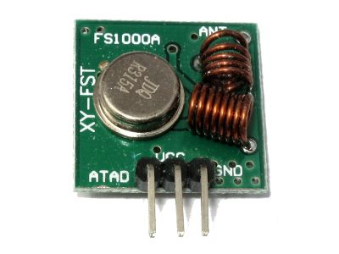  Cliquez sur l'image pour zoomer.  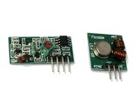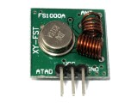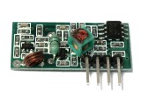  Les images présentées sont ilustrative seulement. S'il vous plaît consulter le site Web du fabricant et / ou fiche disponible pour des informations précises.
  Quantité | Prix ​​unitaire | Prix ​​du terrain
  1 | C 2,2300 $ | C $ 2,23
  2 | C 1,9520 $ | C $ 3.90
  5 | C 1,6940 $ | C 8,47 $
  dix | C 1,4560 $ | C $ 14,56
  20 | C 1,2230 $ | C 24,46 $
  DIPMICRO ABANDONNÉES
  Information produit
  code de dipmicro | DE4220
  Ajoutée | 05/06/2013
  Fabricant | Générique
  Type de stock | Nouveau
  Restockable? | Non
  Poids | 5,0 g / 0,176 oz
  Coût du navire Canada | CP O / S Lettre C $ 4
  Navire Coût Etats - Unis | USPS First Class 4 $
  Coût des navires du monde | Économie 5,00 $ C

Récepteur
- Modèle: MX-05V
- Tension de fonctionnement: 5 V CC
- Courant de repos: 4mA
- Récepteur Fréquence: 315MHz
- Sensibilité du récepteur: -105dB
- Dimensions: 30 x 14 x 7 mm
- Brochage: Pin1 = antenne (côté gauche de la broche solitaire), Pin2 = VCC, Pin3 = DataOut, Pin4 = DataOut, Pin5 = GND
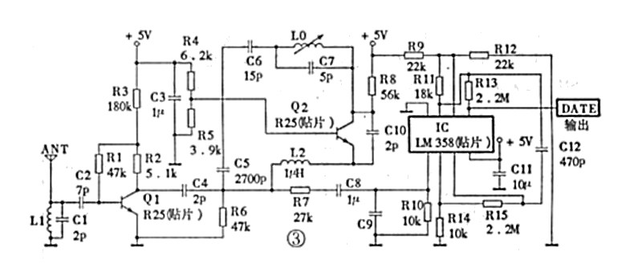

Émetteur
- Modèle de l'émetteur: MX-FS-03V
- Transmission Distance: 20-200 m (en fonction de la tension d'alimentation)
- Tension de fonctionnement: 3.5-12V
- Dimensions: 19 x 19 mm
- AM Taux de transfert: 4 Ko / S
- La puissance de transmission: 10mW
- Fréquence d'émission: 315MHz
- Brochage: Pin1 = DataIn, Broche2 = CCV, Pin3 = GND
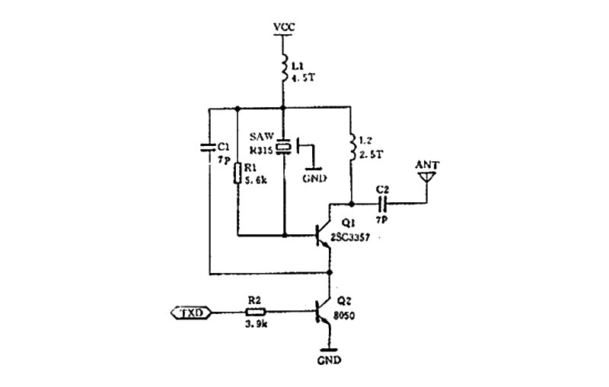

Remarques
Lors de l'utilisation d'une antenne externe d'une longueur d'onde 1/4 est recommandée. Idéalement utiliser le fil de base unique de 50 l'impédance, la longueur de la 433M d'antenne est environ 17cm (1/4 longueur d'onde). Lors de la localisation de l'antenne récepteur garder aussi loin que possible des régions blindées, des tensions élevées, et toutes autres fréquences possibles d'interférence.
APPLICATIONS: interrupteur de commande à distance, le module récepteur, les motocyclettes, les produits anti-vol de l' automobile, des produits anti-vol de ménage, portes électriques, portes d'obturation, fenêtres, prise de contrôle à distance, la télécommande de la LED, stéréo de commande à distance, portail électrique de commande à distance, garage porte télécommande, porte escamotable de commande à distance, la porte du volume de commande à distance, les portes de panoramique, d' ouverture de porte de commande à distance, le système de commande du dispositif de fermeture de porte, rideaux de contrôle à distance, système d'alarme, alarme, moto de commande à distance, les voitures électriques de commande à distance, commande à distance tel que MP3.

Exemples de programmation
- VirtualWire Bibliothèque
- Exemple AVR projet
EXEMPLE ARDUINO TRANSMIT
/ * FICHIER: MXFS03V_433MHZ_MODULE_HCMODU0007_TRANSMIT_EXAMPLE.pde
DATE: 03/03/13
VERSION: 0.1
AUTEUR: Andrew Davies

Ceci est un exemple de la façon d'utiliser le module émetteur sans fil 433MHz
(HCMODU0007) qui est la partie Tx de la paire de modules tranmitter et le récepteur.
Cet exemple utilise la bibliothèque VirtualWire écrit par Mike McCauley.
Le croquis va lire une valeur de la A0 d'entrée analogique et le transmettre comme
2 octets pour le module de réception une fois par seconde.

Tx MODULE Connexions:

DESCRIPTION PIN PIN ARDUINO
1 GND GND
2 VCC (3.5-12V) VCC
3 TX DATA D2

Vous pouvez copier, modifier et réutiliser ce code de quelque façon que vous voulez, mais s'il vous plaît laissez
référence à HobbyComponents.com dans vos commentaires si vous redistribue ce code.

CE LOGICIEL EST FOURNI « TEL QUEL ». HOBBY COMPONENTS LTD NE DONNE AUCUNE GARANTIE,
EXPRESS OU IMPLICITE, Y COMPRIS, MAIS SANS S'Y LIMITER, LES GARANTIES DE
MARCHANDE ET D'ADAPTATION À UN USAGE PARTICULIER, L'EXACTITUDE OU LE MANQUE DE FAUTE.
COMPOSANTS HOBBY NE DOIT EN AUCUN CAS ÊTRE TENUS RESPONSABLES DE TOUT DOMMAGE,
Y COMPRIS, MAIS SANS S'Y LIMITER, LES DOMMAGES SPÉCIAUX, ACCESSOIRES OU INDIRECTS POUR TOUT
RAISON QUE CE SOIT.
* /

/ * Inclure la bibliothèque VirtualWire * /
#comprendre

/ * Pin numérique IO qui sera utilisé pour envoyer des données à l'émetteur * /
const int TX_DIO_Pin = 2;

void setup()
{
pinMode (13, OUTPUT);
/ * Initialise la __gVirt_NP_NN_NNPS<__ broches DIO utilisé pour envoyer des données au module Tx * /
vw_set_tx_pin (TX_DIO_Pin);
/ * Définir le niveau de logique d'émission (LOW = transmission pour cette
version du module) * /
vw_set_ptt_inverted (true);

/ * Transmettre à 2000 bits par seconde * /
vw_setup (2000); // Bits par seconde
}

/ * Programme principal * /
void loop ()
{
/ * Détient temporairement la valeur lue de l'entrée analogique A0 * /
Les données unsigned int;
/ * Le tampon de transmission qui contiendra les données à
transmis. * /
octet TxBuffer [2];

/ * Lire la A0 d'entrée analogique ... * /
Data = analogRead (A0);
/ * ... et le stocker sous forme d'octets haut et bas dans la transmission
tampon * /
TxBuffer [0] = données >> 8;
TxBuffer [1] = données;

/ * Allumez la LED sur la broche 13 pour indiquer que nous sommes sur le point
pour transmettre des données * /
digitalWrite (13, HIGH);
/ * Envoyez les données (2 octets) * /
vw_send ((octet *) TxBuffer, 2);
/ * Attendez jusqu'à ce que les données ont été envoyées * /
vw_wait_tx ();

/ * Éteignez la LED sur la broche 13 pour indiquer que nous avons
maintenant envoyé les données * /
digitalWrite (13, LOW);

/ * Ne rien faire pour une seconde. Réduire ce délai pour envoyer
données plus rapide * /
retard (1000);
}
ARDUINO RECEVOIR EXEMPLE
/ * FICHIER: MX05V_433MHZ_MODULE_HCMODU0007_RECEIVE_EXAMPLE.pde
DATE: 03/03/13
VERSION: 0.1
AUTEUR: Andrew Davies

Ceci est un exemple de la façon d'utiliser le module sans fil recepteur 433MHz
(HCMODU0007) qui est la partie Rx de la paire de modules tranmitter et reciver.
Cet exemple utilise la bibliothèque VirtualWire écrit par Mike McCauley.
Cette esquisse en destiné à être utilisé avec le code exemple Tx à recive analogique
les données d'entrée envoyées par l'Arduino transmission. Les données reçues sont ensuite sortie
à l'UART.

Rx MODULE Connexions:

DESCRIPTION PIN PIN ARDUINO
1 GND GND
2 RX DATA D2
3 RX DATA N / A
4 VCC (5 V) VCC

Vous pouvez copier, modifier et réutiliser ce code de quelque façon que vous voulez, mais s'il vous plaît laissez
référence à HobbyComponents.com dans vos commentaires si vous redistribue ce code.

CE LOGICIEL EST FOURNI « TEL QUEL ». HOBBY COMPONENTS LTD NE DONNE AUCUNE GARANTIE,
EXPRESS OU IMPLICITE, Y COMPRIS, MAIS SANS S'Y LIMITER, LES GARANTIES DE
MARCHANDE ET D'ADAPTATION À UN USAGE PARTICULIER, L'EXACTITUDE OU LE MANQUE DE FAUTE.
COMPOSANTS HOBBY NE DOIT EN AUCUN CAS ÊTRE TENUS RESPONSABLES DE TOUT DOMMAGE,
Y COMPRIS, MAIS SANS S'Y LIMITER, LES DOMMAGES SPÉCIAUX, ACCESSOIRES OU INDIRECTS POUR TOUT
RAISON QUE CE SOIT.
* /

/ * Inclure la bibliothèque VirtualWire * /
#comprendre

/ * Broche numérique IO qui sera utilisé pour recevoir des données en provenance du récepteur * /
const int RX_DIO_Pin = 2;

void setup()
{
pinMode (13, OUTPUT);
Serial.begin (9600);

/ * Initialise le __gVirt_NP_NN_NNPS<__ broches DIO utilisé pour recevoir des données à partir du module Rx * /
vw_set_rx_pin (RX_DIO_Pin);

/ * Recevez à 2000 bits par seconde * /
vw_setup (2000);

/ * Activer le récepteur * /
vw_rx_start ();
}

/ * Programme principal * /
void loop ()
{
/ * Définissez la taille de réception tampon à 2 octets * /
uint8_t buffer_size = 2;

/ * Peut contenir les données recived * /
Les données unsigned int;

/ * Le tampon de réception * /
uint8_t RxBuffer [buffer_size];

/ * Est-ce un message reçu? * /
si (vw_get_message (RxBuffer, & buffer_size)) // non-blocage
{
/ * Si oui, puis allumez la LED connectée à DIO 13
pour indiquer * /
digitalWrite (13, HIGH);

/ * Stocker le reçu élevé et données à faible octet * /
Data = RxBuffer [0] << 8 | RxBuffer [1];

/ * La sortie de ces données à l'UART * /
Serial.print ( "analogique broche A0:");
Serial.println (données);

/ * Désactivez la LED sur la broche 13 pour indiquer que la
les données ont été reçues * /
digitalWrite (13, LOW);
}
}

Wireless Transmitter + Superregenerative Receiver Pair 315MHz
Location: /Miscellaneous
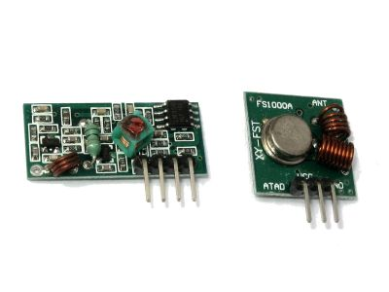  Click image to zoom.  Shown images are ilustrative only. Please refer to manufacturer's website and/or available datasheet for accurate information.
  Qty | Unit Price | Lot Price
  1 | C$2.2300 | C$2.23
  2 | C$1.9520 | C$3.90
  5 | C$1.6940 | C$8.47
  10 | C$1.4560 | C$14.56
  20 | C$1.2230 | C$24.46
  DIPMICRO DISCONTINUED
  Product Information
  dipmicro Code | DE4220
  Added | 2013-06-05
  Manufacturer | Generic
  Stock Type | New
  Restockable? | No
  Shipping Weight | 5.0g / 0.176oz
  Ship Cost Canada | CP O/S Letter C$4
  Ship Cost USA | USPS First Class $4
  Ship Cost World | Economy C$5.00

Receiver
- Model: MX-05V
- Working voltage: 5V DC
- Quiescent current: 4mA
- Receiver Frequency: 315MHz
- Receiver sensitivity: -105DB
- Dimensions: 30 x 14 x 7mm
- Pinout: Pin1=Antenna (left side lone pin), Pin2=VCC, Pin3=DataOut, Pin4=DataOut, Pin5=GND

Transmitter
- Transmitter Model: MX-FS-03V
- Transmission Distance :20-200 m (dependent on supply voltage)
- Operating Voltage :3.5-12V
- Dimensions: 19 x 19mm
- AM transfer rate: 4KB / S
- Transmission power: 10mW
- Emission frequency: 315MHz
- Pinout: Pin1=DataIn, Pin2=VCC, Pin3=GND

Notes
When using an external antenna a 1/4 wavelength is recommended. Ideally use 50 impedance ohm single-core wire, the length of the antenna 433M is about 17cm (1/4 wavelength). When locating the receiver antenna keep it as far away as possible from shielded areas, high voltages, and any other possible interfering frequencies.
APPLICATIONS: Remote control switch, receiver module, motorcycles, automobile anti-theft products, household anti-theft products, electric doors, shutter doors, windows, remote control socket, remote control the LED, remote control stereo, remote control electric gate, garage door remote control, remote control retractable doors, remote control volume gate, pan doors, remote control door opener, door closing device control system, remote control curtains, alarm system, alarm, remote control motorcycle, remote control electric cars, remote control such as MP3.

Programming Examples
- VirtualWire Library
- Example AVR Project
ARDUINO TRANSMIT EXAMPLE
/* FILE: MXFS03V_433MHZ_MODULE_HCMODU0007_TRANSMIT_EXAMPLE.pde
DATE: 03/03/13
VERSION: 0.1
AUTHOR: Andrew Davies

This is an example of how to use the 433MHz wireless transmitter module
(HCMODU0007) which is the Tx part of the tranmitter and receiver module pair.
This example makes use of the VirtualWire library written by Mike McCauley.
The sketch will read a value from the analogue input A0 and transmit it as
2 bytes to the receiver module once every second.

Tx MODULE CONNECTIONS:

PIN DESCRIPTION ARDUINO PIN
1 GND GND
2 VCC (3.5-12V) VCC
3 TX DATA D2

You may copy, alter and reuse this code in any way you like, but please leave
reference to HobbyComponents.com in your comments if you redistribute this code.

THIS SOFTWARE IS PROVIDED "AS IS". HOBBY COMPONENTS LTD MAKES NO WARRANTIES, WHETHER
EXPRESS, IMPLIED OR STATUTORY, INCLUDING, BUT NOT LIMITED TO, IMPLIED WARRANTIES OF
MERCHANTABILITY AND FITNESS FOR A PARTICULAR PURPOSE, ACCURACY OR LACK OF NEGLIGENCE.
HOBBY COMPONENTS SHALL NOT, IN ANY CIRCUMSTANCES, BE LIABLE FOR ANY DAMAGES,
INCLUDING, BUT NOT LIMITED TO, SPECIAL, INCIDENTAL OR CONSEQUENTIAL DAMAGES FOR ANY
REASON WHATSOEVER.
*/

/*Include the VirtualWire library */
#include

/* Digital IO pin that will be used for sending data to the transmitter */
const int TX_DIO_Pin = 2;

void setup()
{
pinMode(13, OUTPUT);
/* Initialises the DIO pin used to send data to the Tx module */
vw_set_tx_pin(TX_DIO_Pin);
/* Set the transmit logic level (LOW = transmit for this
version of module)*/
vw_set_ptt_inverted(true);

/* Transmit at 2000 bits per second */
vw_setup(2000); // Bits per sec
}

/* Main program */
void loop()
{
/* Temporarily holds the value read from analogue input A0 */
unsigned int Data;
/* The transmit buffer that will hold the data to be
transmitted. */
byte TxBuffer[2];

/* Read the analogue input A0... */
Data = analogRead(A0);
/* ...and store it as high and low bytes in the transmit
buffer */
TxBuffer[0] = Data >> 8;
TxBuffer[1] = Data;

/* Turn on the LED on pin 13 to indicate that we are about
to transmit data */
digitalWrite(13, HIGH);
/* Send the data (2 bytes) */
vw_send((byte *)TxBuffer, 2);
/* Wait until the data has been sent */
vw_wait_tx();

/* Turn off the LED on pin 13 to indicate that we have
now sent the data */
digitalWrite(13, LOW);

/* Do nothing for a second. Lower this delay to send
data quicker */
delay(1000);
}
ARDUINO RECEIVE EXAMPLE
/* FILE: MX05V_433MHZ_MODULE_HCMODU0007_RECEIVE_EXAMPLE.pde
DATE: 03/03/13
VERSION: 0.1
AUTHOR: Andrew Davies

This is an example of how to use the 433MHz wireless reciever module
(HCMODU0007) which is the Rx part of the tranmitter and reciver module pair.
This example makes use of the VirtualWire library written by Mike McCauley.
This sketch in intended to be used with the Tx example code to recive analogue
input data sent from the transmitting Arduino. The received data is then output
to the UART.

Rx MODULE CONNECTIONS:

PIN DESCRIPTION ARDUINO PIN
1 GND GND
2 RX DATA D2
3 RX DATA N/A
4 VCC (5V) VCC

You may copy, alter and reuse this code in any way you like, but please leave
reference to HobbyComponents.com in your comments if you redistribute this code.

THIS SOFTWARE IS PROVIDED "AS IS". HOBBY COMPONENTS LTD MAKES NO WARRANTIES, WHETHER
EXPRESS, IMPLIED OR STATUTORY, INCLUDING, BUT NOT LIMITED TO, IMPLIED WARRANTIES OF
MERCHANTABILITY AND FITNESS FOR A PARTICULAR PURPOSE, ACCURACY OR LACK OF NEGLIGENCE.
HOBBY COMPONENTS SHALL NOT, IN ANY CIRCUMSTANCES, BE LIABLE FOR ANY DAMAGES,
INCLUDING, BUT NOT LIMITED TO, SPECIAL, INCIDENTAL OR CONSEQUENTIAL DAMAGES FOR ANY
REASON WHATSOEVER.
*/

/*Include the VirtualWire library */
#include

/* Digital IO pin that will be used for receiving data from the receiver */
const int RX_DIO_Pin = 2;

void setup()
{
pinMode(13, OUTPUT);
Serial.begin(9600);

/* Initialises the DIO pin used to receive data from the Rx module */
vw_set_rx_pin(RX_DIO_Pin);

/* Receive at 2000 bits per second */
vw_setup(2000);

/* Enable the receiver */
vw_rx_start();
}

/* Main program */
void loop()
{
/* Set the receive buffer size to 2 bytes */
uint8_t Buffer_Size = 2;

/* Holds the recived data */
unsigned int Data;

/* The receive buffer */
uint8_t RxBuffer[Buffer_Size];

/* Has a message been received? */
if (vw_get_message(RxBuffer, &Buffer_Size)) // Non-blocking
{
/* If so, then turn on the LED connected to DIO 13
to indicate this */
digitalWrite(13, HIGH);

/* Store the received high and low byte data */
Data = RxBuffer[0] << 8 | RxBuffer[1];

/* Output this data to the UART */
Serial.print("Analogue pin A0: ");
Serial.println(Data);

/* Turn off the LED on pin 13 to indicate that the
data has now been received */
digitalWrite(13, LOW);
}
}

